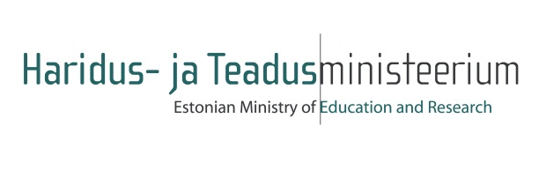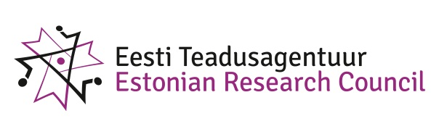

2012. aasta Eesti üliõpilaste teadustööde riikliku konkursi lõpetamise ajakava
13. detsembril algusega kell 13:00
Haridus- ja teadusministeeriumi suures saalis Tartus

13:00 Ürituse avamine
Haridus- ja Teadusministeeriumi esindaja

13:10 Konkursi tulemuste tutvustamine
Hannes Palang, konkursikomisjoni esimees
13:20 Ettekanded
13:20 – Jakob Jõgi „Vedru-plokk mudelil põhinev simulatsioon viskoossel alusel moodustunud metallide alkoksiidide geelkile pragunemisest”

13:40 – Artur Vetkas „Aneurüsmaatilise subarahnoidaalse hemorraagia järgne elukvaliteet ja emotsionaalne tervis”

14:00 – Ailen Elias „Ema haridustaseme ja mõistvuse seosed 5-aastaste sügavalt enneaegsena sündinud laste arenguga”

14:20 – Tuul Sepp „Rohevintide hematoloogilised tervisenäitajad“

14:40 – Maarja Vaino „Irratsionaalsuse poeetika A. H. Tammsaare loomingus”

15:00 – Indrek Treufeldt „Ajakirjanduslik faktiloome erinevates ühiskondlikes tingimustes”
15:20 Preemiate kätteandmine
Hannes Palang, konkursikomisjoni esimees ja Haridus- ja Teadusministeeriumi esindaja
16:00 Sõnavõtud, pildistamine; pidulik vastuvõtt suupistete ja vahuveiniga

